
財團法人罕見疾病基金會
『如何與家庭工作～家庭聯合會談技巧』
報 名 簡 章
各位在罕病界努力的社工夥伴們：
台灣弱勢病患權益促進會在今年2月13-14日舉辦『如何與家庭工作與社工自我照護工作坊』，其中徐孟愔老師生動活潑、具有實務經驗且深入的家庭社會工作分享，參與者從中學習透過與家庭的互動來激發家庭功能、維繫家庭動力，課程結束後反應熱烈、好評不斷，紛紛表示對罕病實務工作極有益處。
為了充實社工知能，提供病家更完善有效的服務，我們將於4月6日(一)再次邀請到徐孟愔老師至罕病基金會台北病友服務中心進行演講：「如何與家庭工作～家庭聯合會談技巧」，本次課程將會安排更多實務練習，有興趣的夥伴千萬不要錯過喔！

- 活動時間：98年4月6日(一)上午10：00～17：00
- 活動地點：罕見疾病基金會台北病友服務中心（臺北市中山北路2段52號10樓）
- 主辦單位：財團法人罕見疾病基金會
- 協辦單位：社團法人台灣弱勢病患權益促進會
- 補助單位：中華社會福利聯合勸募協會
- 報名時間：即日起至4月1日止
- 報名方式：郵寄回條/傳真/mail【務必請來電確認，謝謝】
．回條郵寄：財團法人罕見疾病基金會 104臺北市長春路20號6樓
．傳真專線：(02)2567-3560
．E-mail至 ps05@tfrd.org.tw 施孟君信箱
．洽詢電話：（02）2521-0717 ext 162施孟君 社工員
- 活動流程與講師介紹：
時 間 | 內 容 | 講師介紹
09：40～10：00 | 報到/相見歡 | 徐孟愔（高考社工師）  ＊現職：東海大學社會工作系兼任講師、兒童福利聯盟、家扶中心、世界展望會、向晴單親中心、台中縣社會局、現代婦女基金會、中華聖母基金會等機構專業督導、各學校、張老師、113專線、生命線等社福機構、輔導知能專業講師。  ＊曾任：兒童福利聯盟台中中心主任、台北市少年輔導委員會督導、朝陽大學兼任諮商輔導老師等。
10：00～12：00 | 家庭聯合會談技巧（一）
12：00～13：00 | 餐敘時間
13：00～15：00 | 家庭聯合會談技巧演練（一）
15：00～16：00 | 家庭聯合會談技巧（二）
16：00～17：00 | 家庭聯合會談技巧演練（二）
17：00- | 賦歸─珍重再相會
財團法人罕見疾病基金會
『如何與家庭工作～家庭聯合會談技巧』
報 名 回 條
服務單位
地址
電話
參與者一資料
姓名 |  |  | 職稱 |  | 工作  年資 |  | 飲食 | □葷 □素
聯絡  電話 | 電話：  手機（必填）： |  |  | E-mail
參與者二資料
姓名 |  |  | 職稱 |  | 工作  年資 |  | 飲食 | □葷 □素
聯絡  電話 | 電話：  手機（必填）： |  |  | E-mail
參與者三資料
姓名 |  |  | 職稱 |  | 工作  年資 |  | 飲食 | □葷 □素
聯絡  電話 | 電話：  手機（必填）： |  |  | E-mail

場地交通資訊─罕見疾病基金會台北病友服務中心（臺北市中山北路2段52號10樓）
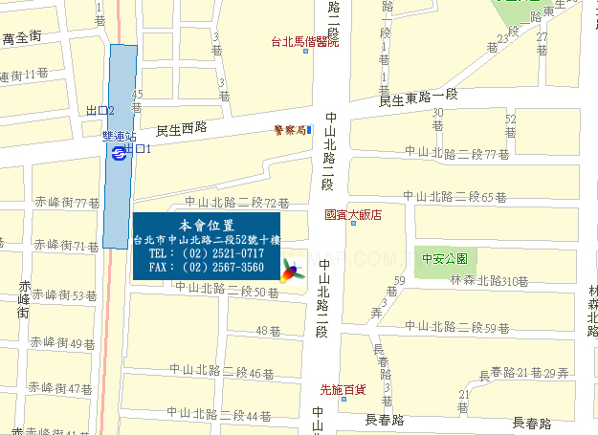
1.中山高速高路（不論南下北上）於重慶北路交流道下，走重慶北路往市區方向，後遇民族西路左轉，碰到中山北路再右轉，最後經民生西路路口走慢車道即可。
2.捷運：捷運北投、淡水紅線－「雙連站」下，由一號出口出來，朝中山北路方向步行約五～十分鐘即可抵達。
3.公車：國賓飯店站：40、218、218(直達)、220、220(直達車)、221、227、227(區間車)、247、260、260(區間車)、261、287、310、636、659、大稻埕水岸專車、中山幹線。

